Proiectul didactic al lecției
Disciplina: Matematică
Clasa: a VI-a
Unitatea de conținut: Figuri și corpuri geometrice
Numărul lecției în capitol (conform proiectării didactice de lungă durată): 12/33
Subiectul lecției: Unghiuri congruente. Construirea cu ajutorul riglei și a compasului a unui unghi congruent cu cel dat
Durata lecției: 45 de minute
Unități de competență:
5.2. Identificarea și aplicarea terminologiei aferente noțiunilor geometrice studiate în diverse contexte, inclusiv în comunicare.
5.3. Caracterizarea unor configurații geometrice, utilizând terminologia și notațiile specifice.
5.4. Utilizarea instrumentelor de desen (echer, raportor, compas, riglă) pentru reprezentarea în plan a unor configurații geometrice, a relațiilor dintre figuri.
5.8. Justificarea unui demers/ rezultat simplu, susținerea propriilor idei și viziuni, recurgând la argumentări.
Obiectivele lecției: La finele lecției, elevii vor fi capabili:
O.1. – să identifice cu ajutorul raportorului unghiurile congruente în diverse exerciții;
O.2. – să aplice terminologia de unghiuri congruente în diverse contexte , inclusiv de comunicare;
O.3. – să caracterizeze unghiurile congruente utilizând notațiile specifice;
O.4. – să reprezinte în plan unghiurile congruente utilizând instrumentele de desen;
O.5. – să justifice un rezultat simplu, susținând propriile idei recurgând la argumentări;
O.6. – să manifeste capacitate de concentrare în rezolvarea exercițiilor de construcție.
Tipul lecției: lecție mixtă
Tehnologii didactice:
- Forme: frontală; individual.
- Metode: metoda exercițiului; explicația; metoda lucrului cu manualul.
- Mijloace de învățământ:
- I. Achiri, A. Braicov, O. Șpuntenco. Matematică. Manual. Clasa a VI-a. Editura Prut Internațional. Chișinău, 2020;
- Fișa cu probleme;
- Instrumente de desen.
Evaluarea: formativă, evaluare orală și în scris; produse: problemă rezolvată, răspuns oral, exercițiu rezolvat; lucrare independentă cu apreciere cu note.

Scenariul lecției
Etapele activității didactice | Obiective | Demers acțional | Timp (în minute) | Tehnologia realizării  (Metodă/Formă de activitate/  Resurse)
Evocare |  | Momentul organizatoric: Se stabilește un climat corespunzător desfășurării lecției (salutul, prezența).  Se verifică tema pentru acasă. Se adresează câteva întrebări teoretice referitoare la tema studiată anterior.  Ex. 7, 12(c) pag. 214; 19 (b,c,d) pag.215; 20 (b), 26 (a)pag.216.  Se analizează rezultatele și se răspunde la întrebări dacă e cazul.  Se verifică cunoștințele acumulate efectuând o lucrare independentă (Anexa nr.1)  Se anunță subiectul lecției. | 23 | Răspuns oral  Lucrare independentă
Realizarea sensului | O2  O3  O4  O6 | Se explică noțiunea de unghiuri congruente.  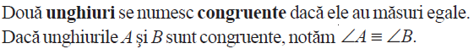  Observaţie. Unghiurile congruente prin suprapunere coincide.  - Cum construim un unghi congruent cu cel dat?  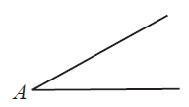  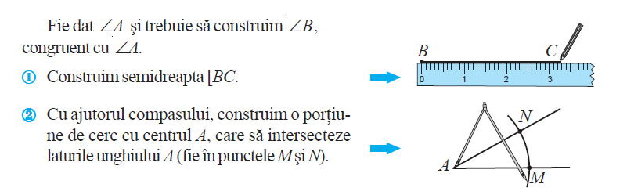  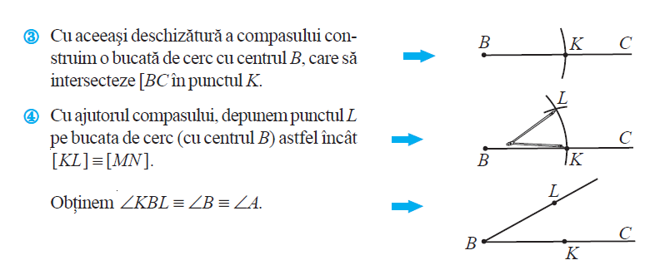 | 6 | Eplicația  Metoda lucrului cu manualul
Reflecție | O1  O2  O3  O2  O5  O4  O6  O3  O5 | Sarcina 1. În baza cunoștințelor dobândite anterior ajotați-o pe Mihaela să compare măsurile unghiurilor ABC şi DEF.(Ex.3 pag.210)  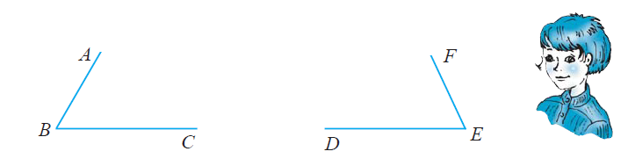  Ce ați observat?  Sarcina 2. Ex. 15 pag.215  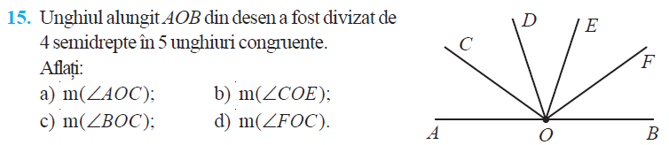  Sarcina 3. Desenaţi doar cu rigla şi creionul un unghi cu măsura mai mare de 90°. Apoi cu ajutorul riglei și a compasului costruiți un unghi congruent cu cel dat.  Sarcina 4. Două unghiuri opuse la vârf au suma măsurilor egală cu 206° . Aflați măsurile celor două unghiuri.  Bilanțul cantitativ:  - Ce am studiat astăzi?  - Ce înseamnă unghiuri congruente?  - Cum construim unghiurile congruente? Ce ați observat?  Bilanțul calitativ:  Se apreciază activitatea clasei pe ansamblu. Se evidențiază obiectivele care au fost atinse.  Temă pentru acasă:  De învățat : Tema 2.2. (Măsura în grade a unghiurilor), pag. 209 – 210,  De repetat tipurile de perechi de unghiuri.  De rezolvat :1. Desenaţi doar cu rigla şi creionul un unghi cu măsura mai mic de 90°. Apoi cu ajutorul riglei și a compasului costruiți un unghi congruent cu cel dat.  2. Două unghiuri opuse la vârf au suma măsurilor egală cu 96° . Aflați măsurile celor două unghiuri. | 16 | Metoda exercițiului  Metoda lucrului cu manualul  Metoda exercițiului  Activitate independentă  Problemă rezolvată  Frontal  Răspuns oral

Anexa nr.1
Lucrare independentă . (Unghiuri) Numele/ Prenumele__________________________________
1. Calculați, apoi scrieți tipul unghiului obținut în dreptul fiecărui rezultat.
${108}^{o}+72^{o}=$ ______________________________________________ ${154}^{o}$ - ${47}^{o}$24ʹ =__________________________________

${44}^{o}$30ʹ + ${16}^{o}$45ʹ =____________________________________________ ${26}^{o}$34ʹ 22ʺ $∙3=$_________________________________
2. Aflați măsura complementului și suplementului unui unghi de ${67}^{o}$20ʹ .

3. Examinaţi desenul şi aflaţi valoarea lui x:
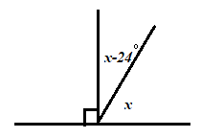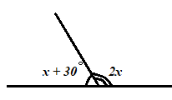
4. Examinaţi desenul şi aflaţi măsurile necunoscute ale unghiurilor.
